**新 书 推 荐**

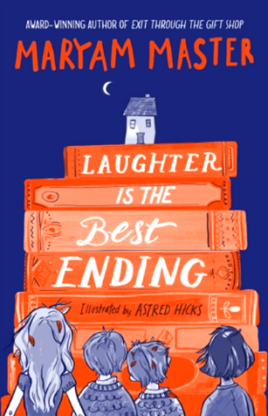**中文书名：《欢笑是最好的结局》**

**英文书名：Laughter Is The Best Ending**

**作 者：Maryam Master**

**出 版 社：Pan Macmillan Australia**

**代理公司：Curtis Brown/ANA**

**页 数：272页**

**出版时间：2024年8月**

**代理地区：中国大陆、台湾**

**审读资料：电子稿**

**类 型：儿童文学**

**内容简介：**

泽（Zee）是个独来独往的人。她喜欢整天读奥斯卡·王尔德的书和看纪录片，据父母说，这对13岁的孩子来说是不正常的。因此，他们决定送她去参加一个为期五天的假期夏令营，希望她能“至少交到一个朋友”。

现在，泽宁愿用塔巴斯科酱汁洗澡，也不愿意参加名为“青年融合”的夏令营。但是，她很快就发现自己和有影响力的蒂凡尼（Tiffanee）以及超级天才约拿（Jonah）和摩西（Moses）一起，卷入了一个令人毛骨悚然的谜团之中，让她陷入了激烈的侦探工作，并与臭名昭著的老蝙蝠Viv面对面。

**媒体评价：**

“让人捧腹大笑的素材，睿智的文笔，意味深长。最后我还哭了一场”。*——*Karen Foxlee, 著有*Lenny's Book of Everything*

“我觉得这本书很有活力！泽就像体操运动员一样玩转文字。我们从一开始就喜欢上了她--她风趣、坦率、公平、好斗！这个故事一定会受到小读者的欢迎”。——Anna Fienberg，著有*Tashi* series

**作者简介：**

**玛丽亚姆·马斯特（Maryam Master）**出生于伊朗，九岁时移居澳大利亚。她是一名编剧和剧作家，喜欢为年轻观众创作节目。玛丽亚姆将大卫·威廉姆斯（David Walliams）的三部作品改编成舞台剧——*Mr Stink*、*Billionaire Boy*和*The Midnight Gang*，以及Oliver Jeffers的*Incredible Book Eating Boy*，所有作品均在悉尼歌剧院首演，并在澳大利亚各地巡演。她还与澳大利亚儿童奖得主利·霍布斯（Leigh Hobbs）合作，创作了《可怕的哈丽特：舞台现场》（*Horrible Harriet*: *Live on Stage*）。玛丽亚姆的职业生涯始于电视节目，曾为*Home and Away*、*Blinky Bill*和Jim Henson Co的*Bambaloo*等节目撰稿。2011年，玛丽亚姆被芝麻工作坊（Sesame Workshop）选为《精灵宝可梦》澳大利亚巡演（Elmo’s tour of Australia）的编剧。

**感谢您的阅读！**

**请将反馈信息发至：版权负责人**

**Email**：[Rights@nurnberg.com.cn](mailto:Rights@nurnberg.com.cn)

安德鲁·纳伯格联合国际有限公司北京代表处

北京市海淀区中关村大街甲59号中国人民大学文化大厦1705室, 邮编：100872

电话：010-82504106, 传真：010-82504200

公司网址：[http://www.nurnberg.com.cn](http://www.nurnberg.com.cn/)

书目下载：<http://www.nurnberg.com.cn/booklist_zh/list.aspx>

书讯浏览：<http://www.nurnberg.com.cn/book/book.aspx>

视频推荐：<http://www.nurnberg.com.cn/video/video.aspx>

豆瓣小站：<http://site.douban.com/110577/>

新浪微博：[安德鲁纳伯格公司的微博_微博 (weibo.com)](https://weibo.com/1877653117/profile?topnav=1&wvr=6)

微信订阅号：ANABJ2002

